青岛产权交易所
电子竞价客户端

操作手册

公司名称 | 上海金证高科技股份有限公司 | 文档编号
文档名称 | 青岛产权交易所电子竞价客户端操作手册 | 文档版本 | 1.0
起 草 | 刘华君 | 起草日期 | 2011-10-31
审 批 |  | 审批日期

目录
1. 进入界面 - 3 -
2. 系统界面 - 3 -
1) 客户密码修改 - 4 -
2) 查询和申请项目 - 4 -
3. 实时竞价 - 5 -
1) 竞价参数区 - 6 -
2) 竞价状态区 - 6 -
3) 竞价操作区 - 7 -
4) 公告信息区 - 9 -
5) 报价情况区 - 10 -

- 进入界面
双击打开客户端，显示界面如图1.1
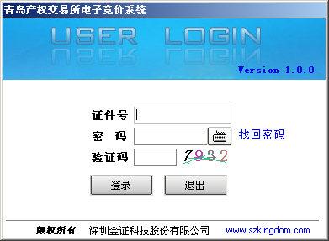
4点击登陆
3输入验证码
2输入密码
1输入证件号码
图1.1
第一步：输入证件号码。
第二步：输入密码，如果遗忘，可以点击找回密码。
第三步：输入验证码，验证码为随机四位数字。
第四步：点击登陆。

- 系统界面
我们以刚才注册的“青岛产权01”登陆系统，进入系统后界面如图2.1
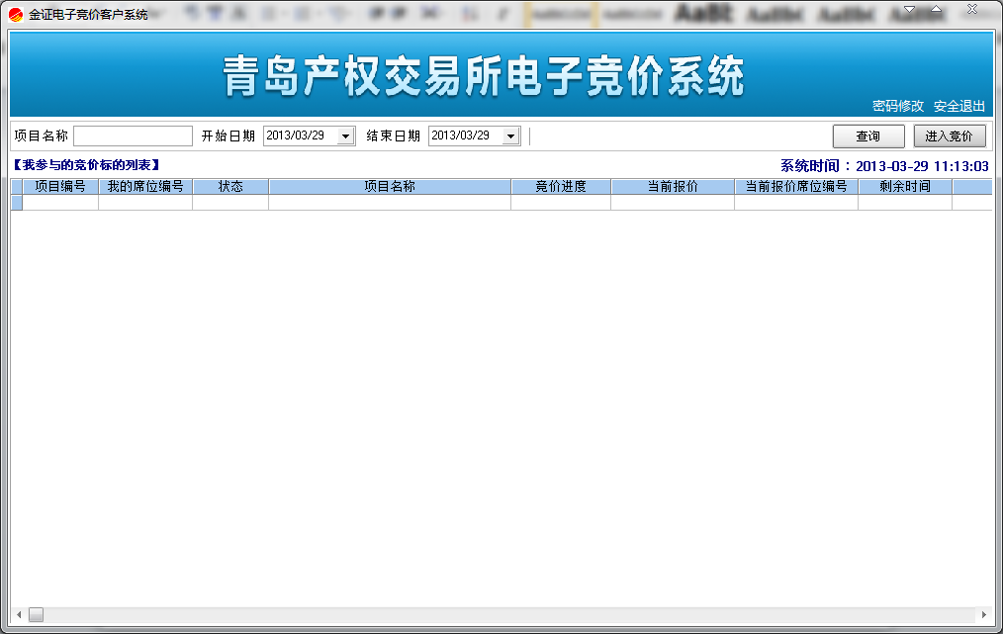

客户密码维护
图2.1
- 客户密码修改
系统界面右上角有2个按键：
点击后跳出对话框，修改密码，如图2.2
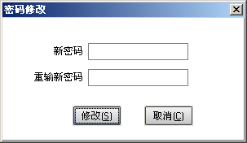
图2.2
输入两遍新密码后，点击修改即可，两次输入必须一致。
点击后则退出系统。

- 查询和申请项目
系统界面的上方是一排功能按钮，如图2.3
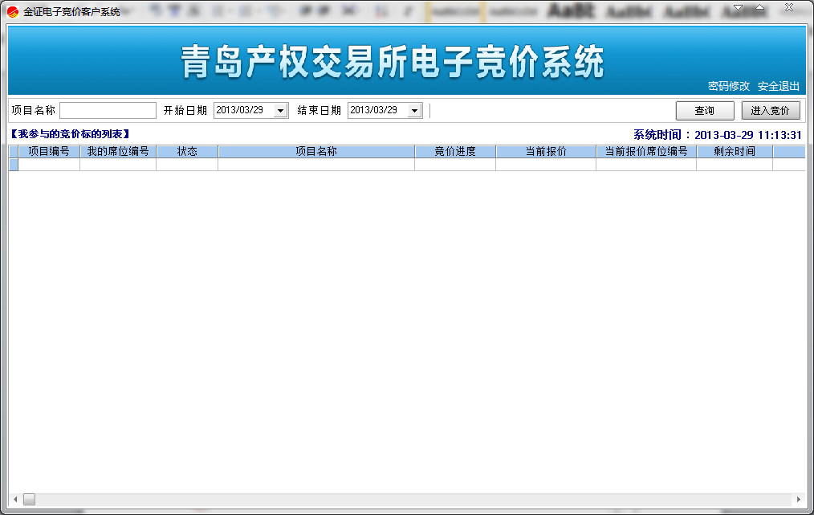
查询和申请
图2.3
在项目名称栏位填入要搜索的名称或设置开始日期和结束日期后，点击，下表中会列出所有符合查询条件的项目，如图2.4
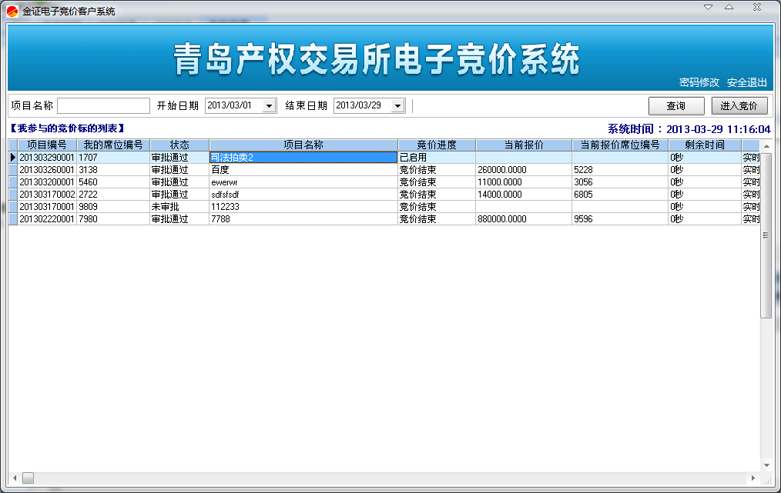
选择一个项目
图2.4
若【状态列】处显示“审批通过”则说明可以进入该拍卖。

- 实时竞价
我们先选择一个“实时竞价”项目进行竞价，选定项目标的“司法拍卖2”，点击
如图3.1
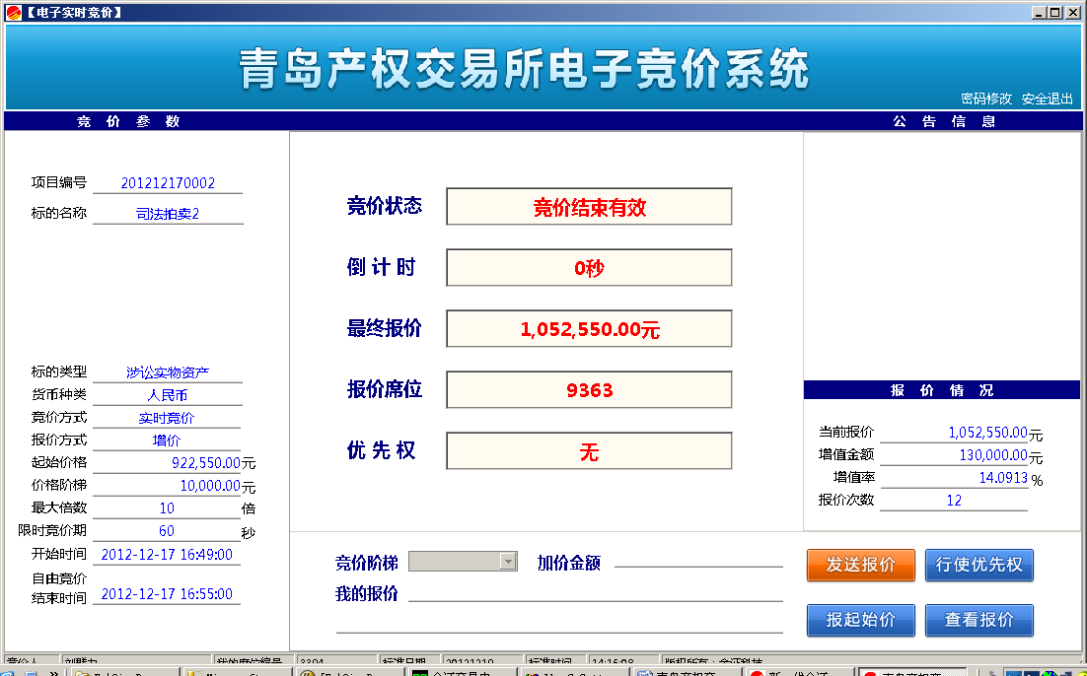
（3）
图3.1
（5）
（4）
（2）
（1）
该界面一共分为5个区域：
- 为竞价参数区，显示标的项目的主要参数。
- 为竞价状态区，显示标的项目现在的状态等。
- 为竞价操作区，设置竞价价格等功能。
- 为公告信息区，显示即时的公告信息，消息等。
- 为报价情况区，显示竞价人的报价情况。
下面分别介绍每一个区的具体作用
- 竞价参数区
显示标的代码、标的名称，标的类型、货币种类、竞价方式、报价方式、起始价格、价格阶梯、最大倍数、限时竞价期、开始时间、自由竞价结束时间参数，参与竞价需注意。如图3.2
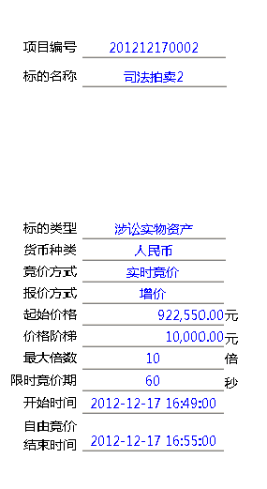
图3.2

- 竞价状态区
显示竞价状态、倒计时、当前报价、报价席位、优先级别，如图3.3
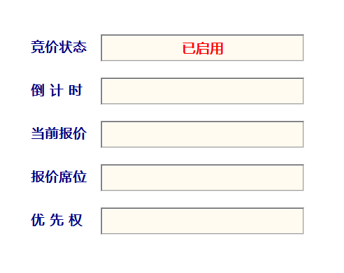
图3.3
现在该标的项目尚未开始竞价，如果开始竞价则为图3.4
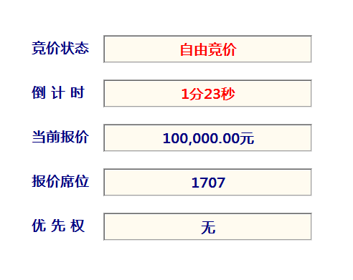
图3.4

- 竞价操作区
此区域主要是进行报价等操作，在标的项目没有人报价的时候我们可以使用。
竞价状态区会随之改变，如图3.5
图3.5
如果有其他竞买人开出更高价格后，我们可以选择新的报价，在
选择一个倍数（报价为价格阶梯*倍数+起始价格），比如我们选择3倍，如图3.6
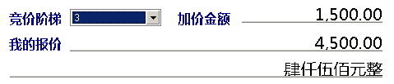
图3.6
然后点击，竞价状态区随之改变，蓝色表示是自己报的价，红色表示别人的报价如图3.7
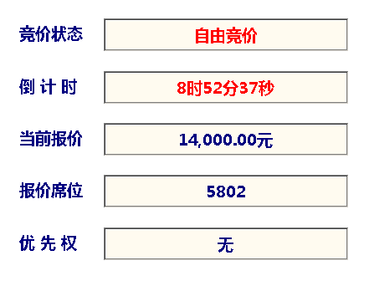
图3.7
如果竞买人的优先级别比较高，则可以使用，来覆盖当前报价为自己的报价。
点击，可以查看报价记录，如图3.8
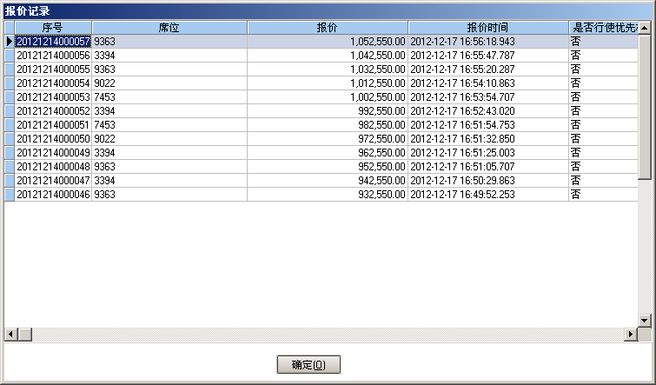
图3.8

- 公告信息区
该信息区会滚动播放交易所的公告和即时消息等信息。

- 报价情况区
显示当前报价，增值金额，增值率，报价次数。如图3.8
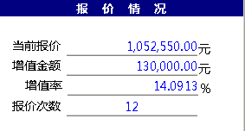
图3.8
竞买结束根据竞价状况主持方会给与不同结果，如图3.9
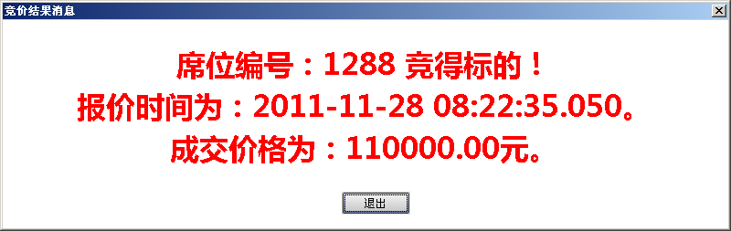
图3.9

后可以点击，退出竞价界面。

